Step1
画像を自分のパソコンにコピーする
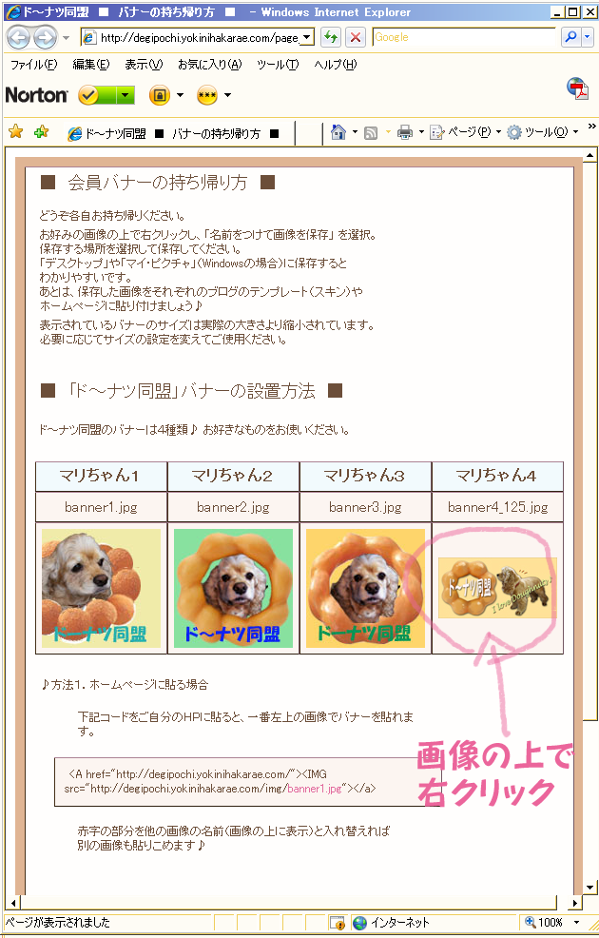
コピーしたい画像の上にポインタを当てて
右クリックする。

←は「ドーナツ同盟」のバナーをコピーする場合。

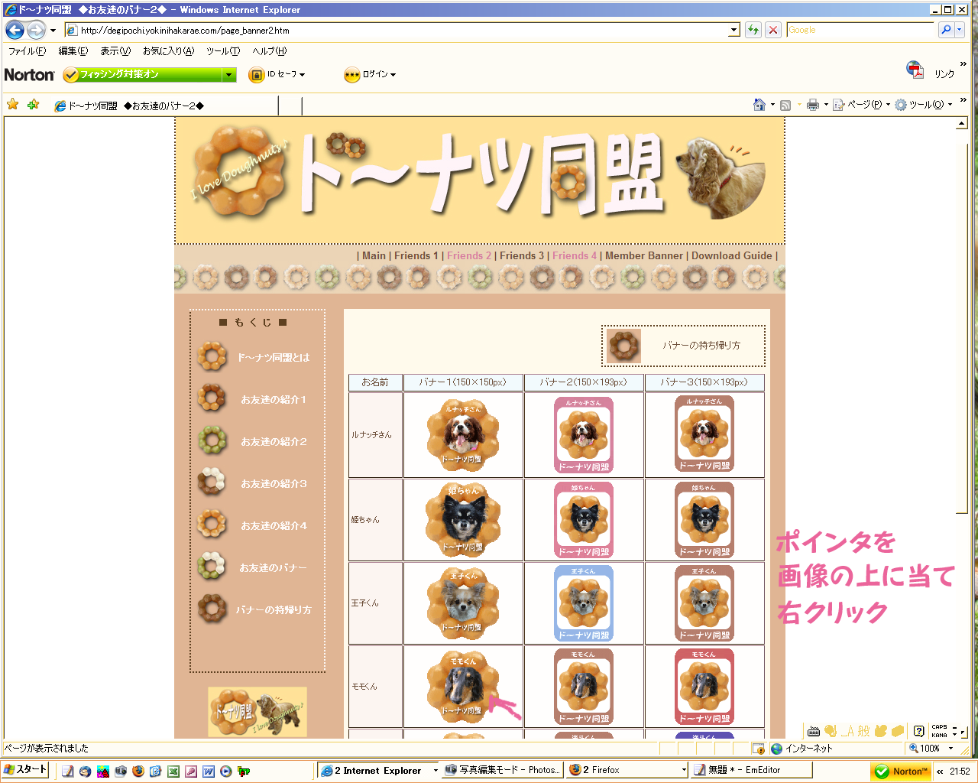

↑自分用のバナーをコピー（ダウンロード）する場合も同じように、欲しい画像の上で右クリックする。
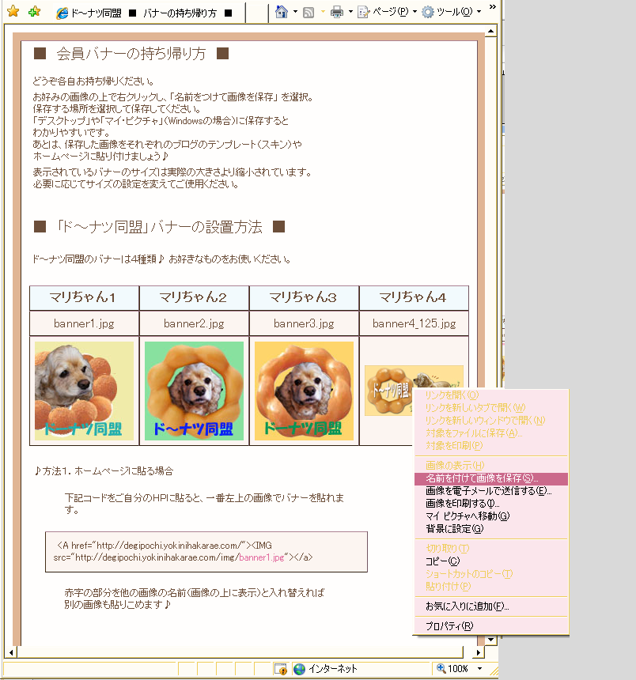
「名前を付けて画像を保存する」を選択する。

Step２
画像を保存する
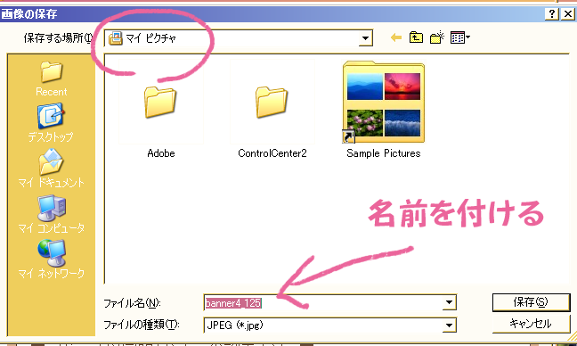
「画像の保存」画面が出るので
保存する場所（例：マイドキュメント内のマイピクチャ）と
名前を決めて「保存」ボタンをクリックして
パソコンに保存する。

Step3
保存したバナー画像を自分のブログに貼る
いろいろの方法がありますが、まず記事に貼り付けてエキサイトに画像をアップロードしておいてから、メモ帳機能を使ってバナーを貼り付けてみましょう。

①バナーができた喜びを伝える記事を投稿する。
先ほどパソコンにコピーを保存したバナー画像を、いつものように、記事の中に貼り付ける。

②投稿後その記事の「編集」ボタンを押して編集画面を出す。
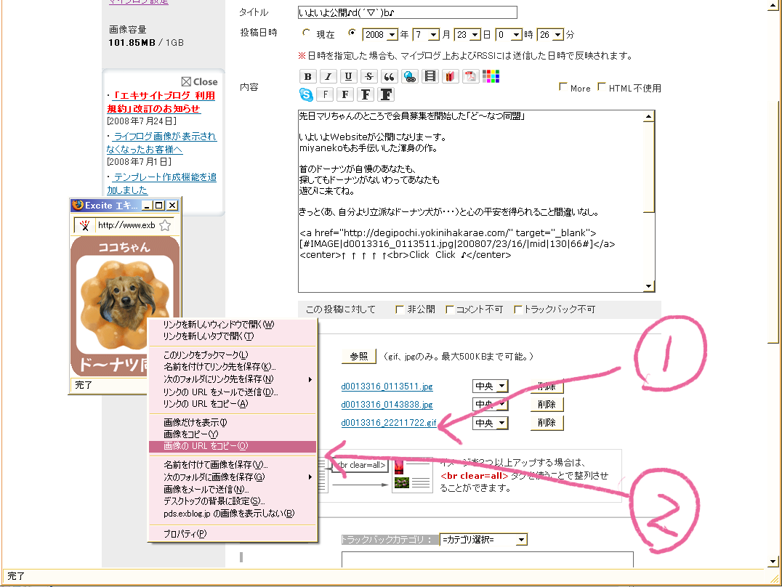
③ブログのテンプレートに貼り付けたいバナーの画像を①をクリックして開く。

④別ウィンドゥで開いた画像の上にポインタを乗せて右クリックする。
メニューの中の「画像のURLをコピー」（＝②）を選択する。
★スタート→全てのプログラム→アクセサリ→メモ帳で「メモ帳」を開けてそこにCtrl＋Cで貼り付けておくといいです。Wordを使ってももちろんOK。

Step4
ブログの「メモ帳」の編集画面を出す。
これもいろいろな方法がありますが・・・
投稿画面から「設定」を開く方法を説明します。
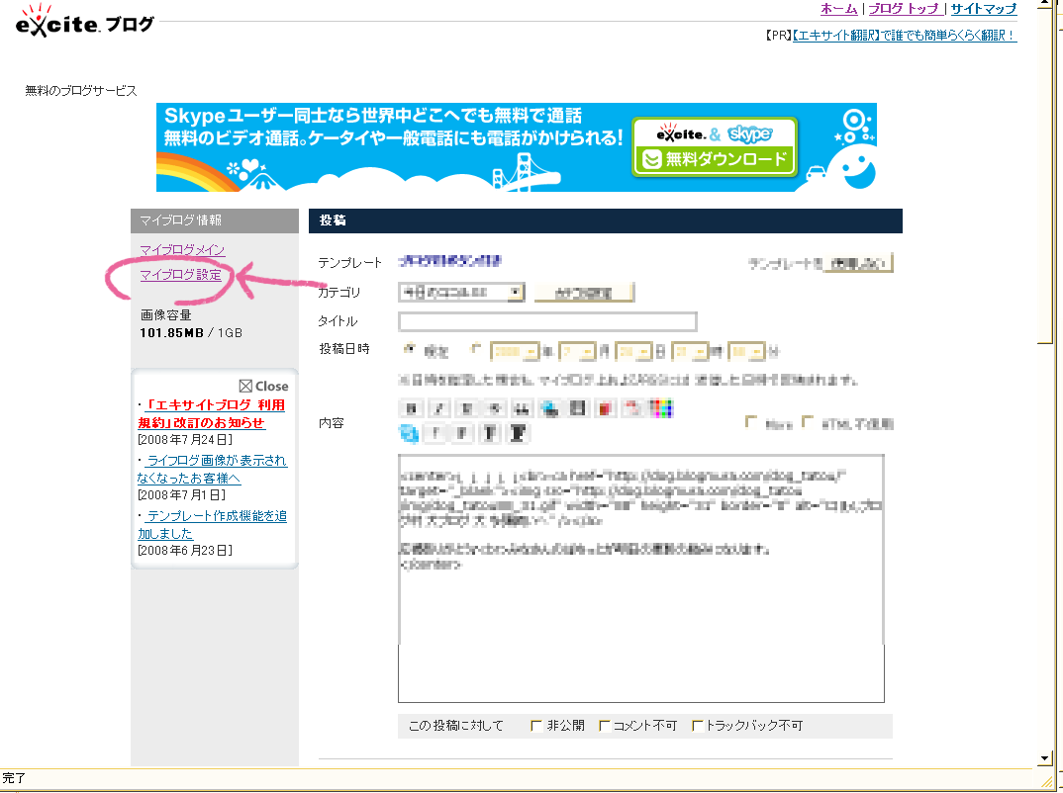
①投稿画面の左側にあるメニューから「マイブログ設定」をクリックする。

②左側のメニューから「メニュー管理」を選ぶ
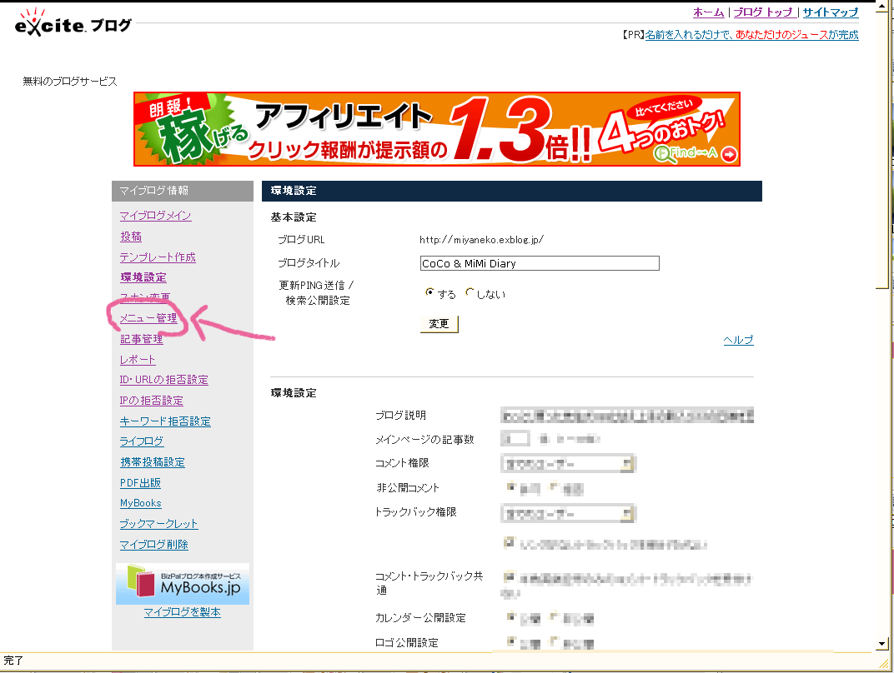
③「メモ帳編集」ボタンをクリック
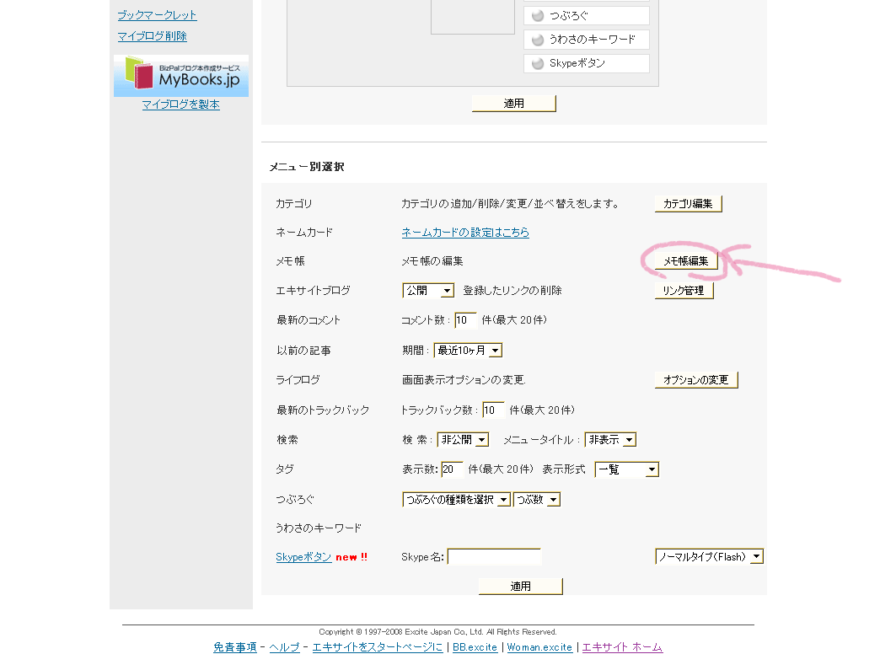

④メモ帳編集画面が出る。
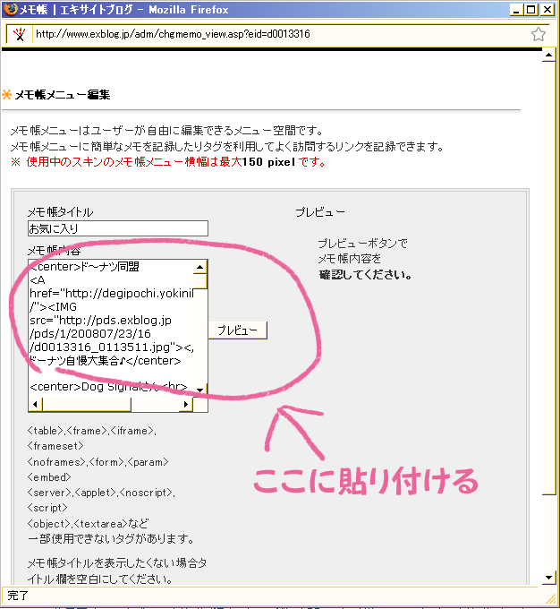
Step5
画像を貼り付ける文章を書き込む。
【例】
<center>
ド～ナツ同盟（←ここは好きに変えてください。）
<A href="http://degipochi.yokinihakarae.com/"><IMG src="http://pds.exblog.jp/pds/1/200807/23/16/d0013316_0113511.jpg"></a>
＜ここに好きな言葉をいれてもOK＞</center>

この例の場合、
全体はセンター揃えです。
ピンクの文字のところはテキストで表示されます。
緑の文字の部分に先ほどStep３の④でコピーしておいた画像のURLが入ります。
前後に「"」 「"」がつきます。

バナーの画像に「ドーナツ同盟」へのリンクが付く形の貼り方です。

【個人バナーの場合】

<center>
<IMG src="http://pds.exblog.jp/pds/1/200807/23/16/d0013316_0113511.jpg">
</center>

↑でもOKです。会員証風の貼り方になります。

【「ドーナツ同盟」バナーの貼り方２】
バナーの持ち帰り方にあるように

<A href="http://degipochi.yokinihakarae.com/">
<IMG src="http://degipochi.yokinihakarae.com/img/banner4_125.jpg">
</a>

この場合、ドーナツ同盟のサイトの画像を直接使っています。
リンク先は上と同じように「ドーナツ同盟」のメインページになります。

Step6
プレビューしてOKなら保存。
プレビューボタンを押すと、実際の出来上がりイメージが表示されます。
大丈夫そうだったら画面下の方にある「保存」ボタンを押して、保存しましょう。

なお、「本当に書き換えますか？」とドキリとするメッセージが出ますが
「OK」してあげてください。

最後に自分のブログに戻り、できばえを確認しましょう。

こんな感じなんですが、わかるかなぁ。
とりあえずトライしてみてくださいね～♪♪d(´▽｀)b♪♪

